DAFTAR PUSTAKA
Abdullah, Ma’ruf .2015. Metode Penelitian Kuantitatif. Yogyakarta : Penerbit Aswaja Pressindo

Asmin Supriyono -Pengaruh Kompetensi Pedagogik, Profesional, Dan Motivasi Kerja Terhadap Kinerja Guru Sekolah Dasar Jurnal Pendidikan, Volume 18, Nomor 2, September 2017

Aziz, Abdul.2020.Konsep Kinerja Guru Dan Sumber Belajar Dalam Meraih Prestasi.Riau:Kreatif Publishing

Barnawi. Arifin,Mohammad. 2014. Kinerja Guru Profesional: Instrumen Pembinaan, Peningkatan Dan Penilaian. Jogjakarta: Ar ruzzMedia.

Boimau, J., & Mediatati, N. (2020). Analisis Kompetensi Profesional, Pedagogik, Sosial Dan Kepribadian Mahasiswa. Pedagogika, 11(1), 26–41. https://doi.org/10.37411/pedagogika.v11i1.110

Dahnial, I. (2017). Analisis Kompetensi Guru Pkn Dalam Menerapkan Kurikulum 2013 Di SMP Negeri Se Kecamatan Stabat., 6(4), 32–45.

Edmond, N. & Hayler, M. (2013). On Either Side Of The Teacher:
Ineducation. Journal Of Perspectives On Professionalism
Education For Teaching, 39(2), 209-221.

Faozan, Ahmad.2022.Peningkatan Kinerja Guru Pendidikan Agama Islam Melalui Supervisi Akademik Diklat Dan Partisipasi Dalam Kelompok Kerja Guru. Serang: Penerbit A.Empat.

Febriana, Rina.(2021). Kompetensi Guru. Jakarta: PT Bumi Aksara
___________. (2016). Identifikasi Komponen Model Pelatihan Pedagogi untuk Meningkatkan Profesionalitas Calon Guru Kejuruan. Jurnal Pendidikan Teknologi Dan Kejuruan, 23(1), 79. https://doi.org/10.21831/jptk.v23i1.9487

Irawan,Nur . Suryana, Yusuf.( 2016 ). Kompetensi Pedagogik Untuk Peningkatan Dan Penilaian Kinerja Guru Dalam Rangka Implementasi Kurikulum Nasional.Sidoarjo: Genta Group.

Janawi. (2019).Kompetensi Guru Citra Guru Profesional. Bandung.:Alfabeta.

Jurnal Cahaya Mandalika, Vol. 2, No. 2, Juli 2021 ,e- ISSN: 2721-4796 Available online at: ojs.cahayamandalika.com/index.php/jcm Copyright © 2021 Published by: Institut Penelitian & Pengembangan Mandalika Indonesia.

Jamil, Jumrah.2022.Etika Profesi Guru. Pasaman Barat Sumbar:Azka Pustaka

Komalasari, D. (2013). Kinerja Guru Sebagai Mediator Antara Motivasi Spiritual, Kompetensi Dan Disiplin Terhadap Kepuasan Kerja Di Sekolah Dasar Swasta Islam Kecamatan Sekupang Di Kota Batam. Thesis, Universitas Terbuka. Diambil pada tanggal 2 Mei 2017 dari situs World Wide Web.

Kurniawan, Hendra.( 2018). Literasi Dalam Pembelajaran Sejarah. Yogyakarta.: Gava Media.

M. Abdul Halim.(2019 ). Analisis Kompetensi Pedagogik Guru Di SD Negeri 2 Margomulyo.Lampung.

Margarita dkk.2021.Profesi Guru Adalah Misi Hidup.Indramayu.Penerbit Adab.
Martono, Nanang.2014. Metode Penelitian Kuantitatif: Analisis Isi Dan Analisis Data Sekunder Edisi Revisi 2.Jakarta: PT RajaGrafindo Persada.

Mardati, Asih dkk.2021. Peran Guru dalam Membentuk Karakter Siswa (Antologi Esai Mahasiswa Pendidikan Guru Sekolah Dasar).Yogyakarta:UAD Press.

Mukhid, Abd dan Mosleh Habibullah.2020.Profesionalisme Guru PPL Dan Kompetensinya.Pamekasan.Duta Media Publishing.

Noor,Moh.2020.Guru Profesional Dan Berkualitas.Semarang.Alprin

Nur, A. A. (2014). Meningkatkan Kompetensi Pedagogik Guru Di Sd Yayasan Mutiara Gambut. Jurnal Administrasi Pendidikan, 2(1), 65–72. Retrieved
from http://ejournal.unp.ac.id/index.php/bahana/article/view/3735.

Octavia, Shilphy Afiattresna.(2019).Sikap Dan Kinerja Guru Profesional.Yogyakarta:Depublish.

Pianda, Didi.(2018).Kinerja Guru Kompetensi Guru Motivasi Kerja Kepemimpinan Kepala Sekolah.Sukabumi: CV Jejak,

Rifma.2016.Optimalisasi Pembinaan Kompetensi Pedagogi Guru. Kencana.

Riswadi.2019.Kompetensi Profesional Guru.Ponorogo:Uwais Insprasi Indonesia.
Rochman, Chaerul.Gunawan, Heri.2016.Pengembangan Kompetensi Kepribadian Guru,. Bandung: Penerbit Nuansa.

Sagala, Syaiful. 2011. Kemampuan Profesional Guru Dan Tenaga Kependidikan. Bandung: Alfabeta.

Sugiyono. 2022. Metode Penelitian Kuantitatif, Kualitatif, Dan R&D,cet.ke-29,Bandung: Alfabeta.

Suharsaputra,U. (2013). Administrasi Pendidikan. Bandung: Refika Aditama

Sujarweni, Wiratna. SPSS Untuk Paramedis. Yogyakarta: Penerbit Gava Media. 2012. hal. 172

Sukmadinata, Nana Syaodih . 2012. Metode Penelitian Pendidikan. Bandung: PT. Remaja Rosdakarya

Sumardi. (2016). Pengembangan Profesionalisme Guru Berbasis MGMP Model Dan Implementasinya Untuk Meningkatkan Kinerja Guru. Yogyakarta: Deepublish

Supani.2022.Monograf Kinerja Guru Peningkatan Melalui Supervisi Kepala Sekolah Dan Motivasi Kerja.Riau:Dotplus Publisher

Supardi. (2016). Kinerja Guru. Jakarta: RajaGrafindo Persada

Supriatna,Nana.(2020).Pedagogi Kreatif.Bandung: Rosda

Susongko, Purwo.2019.Aplikasi Model Rasch Dalam Pengukuran Pendidikan Berbasis Program R.Tegal.Badan Penerbitan UPS

Suyanto. Asep Jihad .2013.Strategi Meningkatkan Kualifikasi Dan Kualitas Guru Di Era Global.Jakarta.Penerbit Erlangga.

Tarbiyah, F., Sultan, I., Hasnuddin, M., Jenderal, J., No, S., & Serang, C. (2014). Terhadap Profesionalisme Guru Sekolah Menengah Atas Negeri Provinsi Banten Contribution Of The Principal Supervision Of Development Model Towards Teacher Professionalism. (1994), 295–30

Urbayatun, Siti dkk.(2018).Komunikas Pedagogik Untuk Pengembangan Kemampuan Literasi Pada. Sleman Yogyakarta;:Kalika

Valdivieso, J. A., Carbonero, M. A., & Martin-Antón, L. J. (2013).
Elementary School Teachers' Self-Perceived Instructional
Competence: A New Questionnaire. Revista De Psicodidactica,
18(1), 47-78

Yusnita, Y., Eriyanti, F., Engkizar, E., Anwar, F., Putri, N. E., Arifin, Z., & Syafril, S. (2018). The Effect Of Professional Education And Training For Teachers (PLPG) In Improving Pedagogic Competence And Teacher Performance. Tadris: Jurnal Keguruan Dan Ilmu Tarbiyah, 3(2), 123. https://doi. org/10.24042/tadris.v3i2.270

Yuliara,I Made. (2016). Regresi Linier Berganda.Jurusan Fisika.Fakultas Matematika Dan Ilmu Pengetahuan Alam.Universitas Udayana: Rajawali Press.

https://top-1000-sekolah.ltmpt

Lampiran 1

Surat Ijin Penelitian

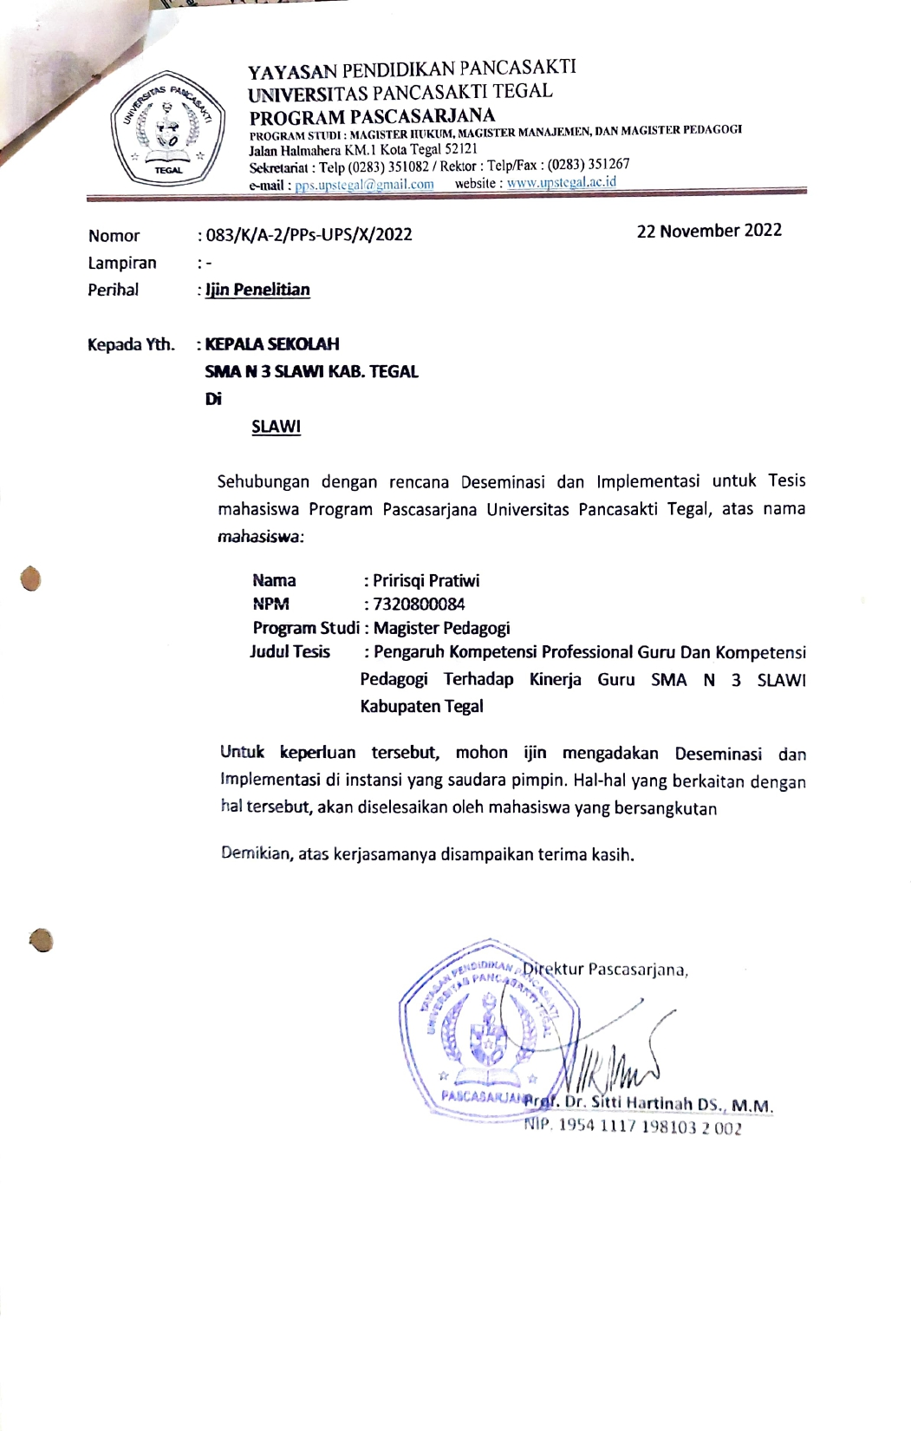

Lampiran 2

Surat Keterangan Penelitian

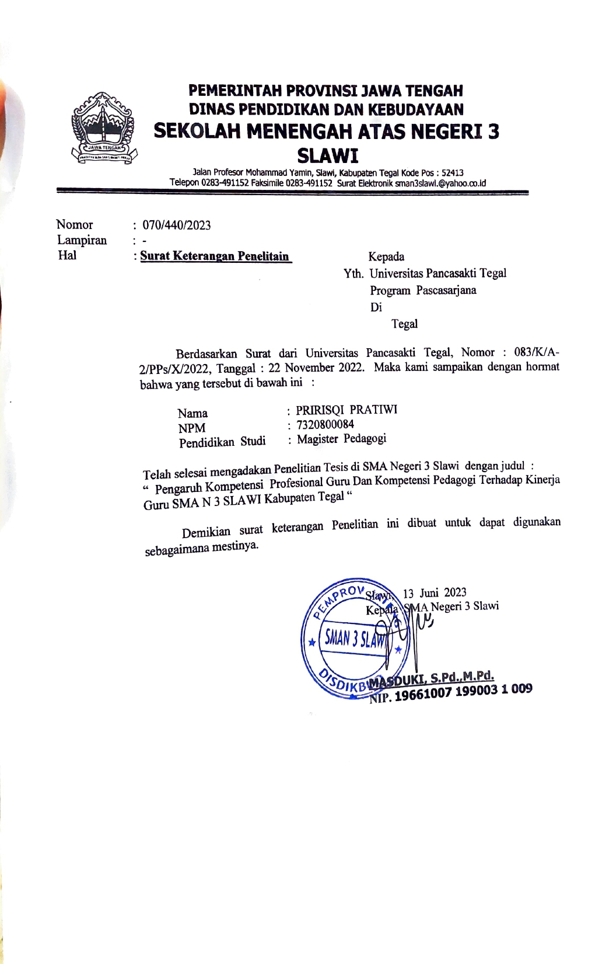

Lampiran 3

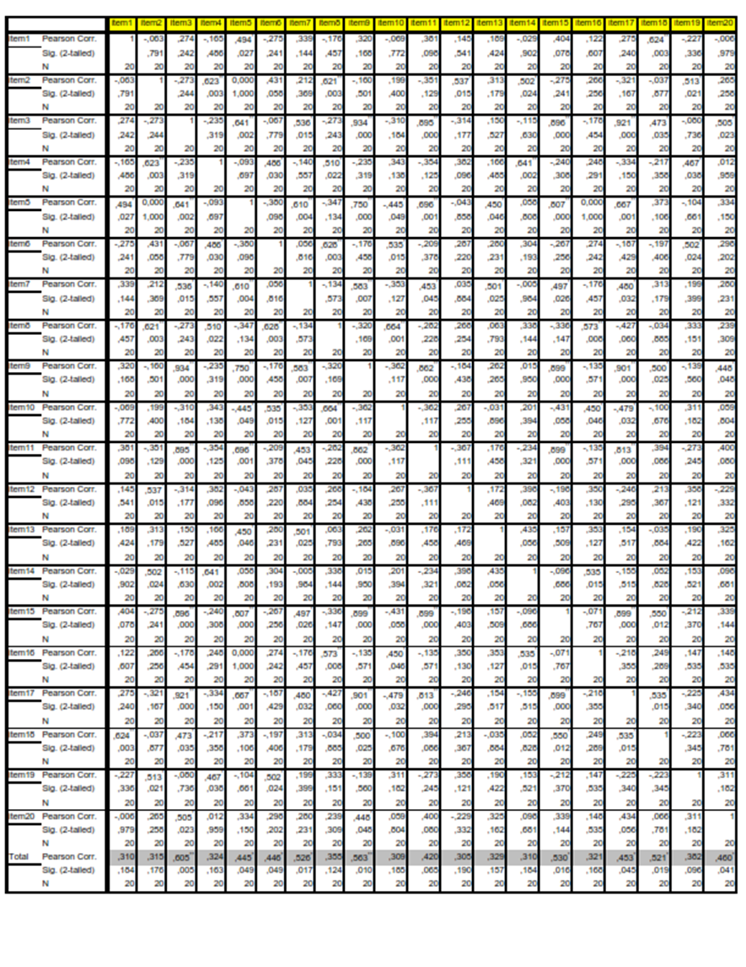
Output spss Uji Validitas

Lampiran 4
Output spss Uji Validitas

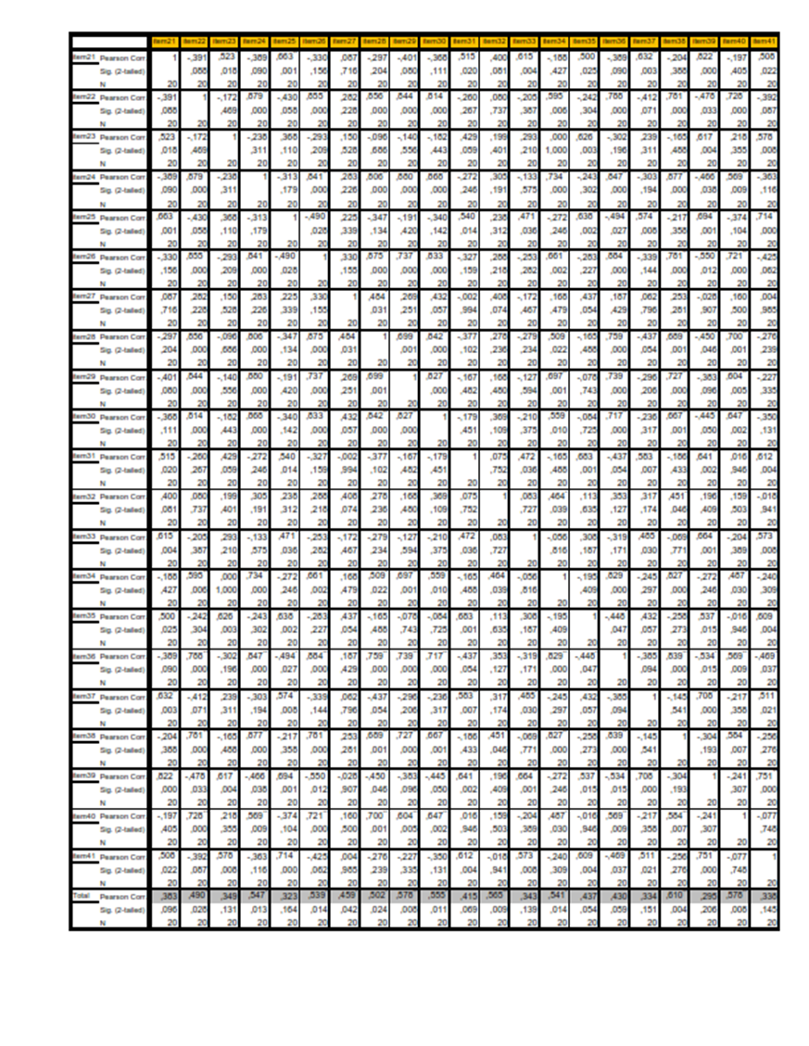

Lampiran 5
Output spss Uji Validitas
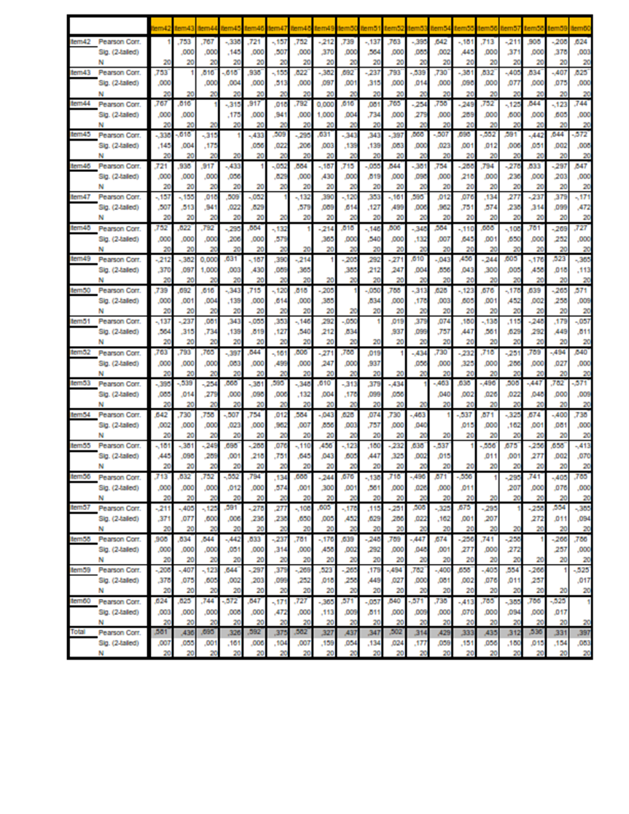

Lampiran 6
Output spss Uji Validitas

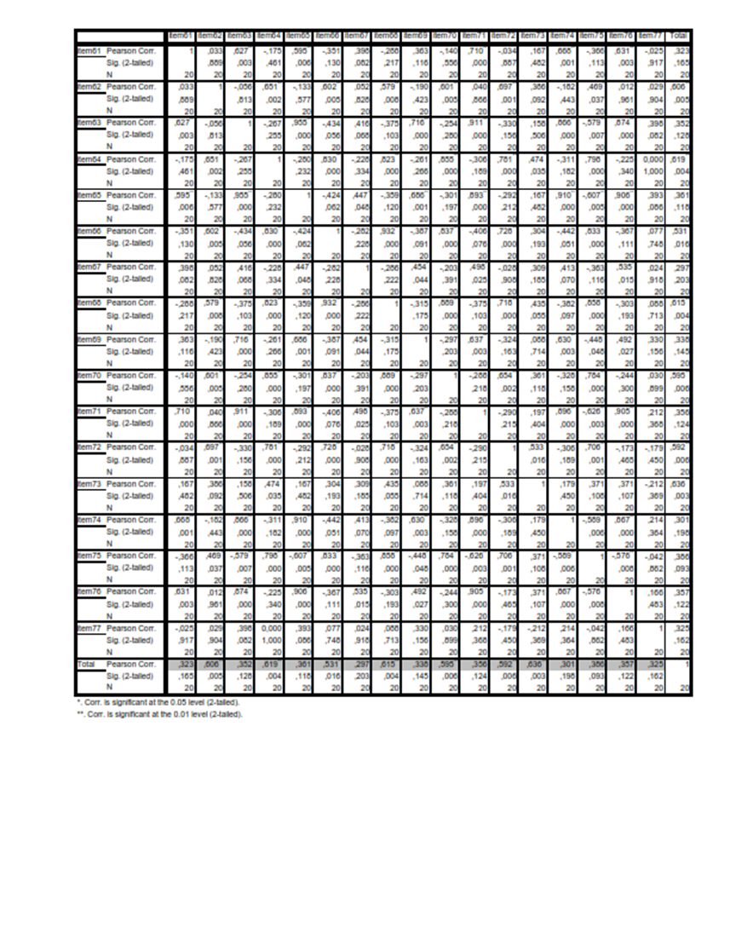

Lampiran 7

Data Perolehan Skor X1 (Profesionalitas)

Respon-den | Item Soal |  |  |  |  |  |  |  |  |  |  | Prof (X1)
 | 3 | 5 | 6 | 7 | 9 | 11 | 15 | 17 | 18 | 19 | 20
1 | 2 | 1 | 1 | 1 | 1 | 2 | 2 | 1 | 1 | 1 | 1 | 14
2 | 4 | 3 | 5 | 5 | 4 | 4 | 4 | 5 | 4 | 3 | 3 | 44
3 | 1 | 2 | 2 | 2 | 2 | 2 | 2 | 2 | 2 | 2 | 2 | 21
4 | 5 | 4 | 5 | 5 | 5 | 5 | 5 | 5 | 5 | 5 | 5 | 54
5 | 5 | 5 | 5 | 5 | 5 | 5 | 5 | 5 | 5 | 4 | 3 | 52
6 | 5 | 5 | 1 | 5 | 5 | 5 | 5 | 5 | 1 | 5 | 1 | 43
7 | 5 | 5 | 5 | 5 | 5 | 5 | 4 | 3 | 3 | 3 | 3 | 46
8 | 1 | 1 | 1 | 2 | 1 | 2 | 2 | 1 | 2 | 2 | 3 | 18
9 | 5 | 4 | 5 | 4 | 4 | 5 | 4 | 4 | 4 | 4 | 4 | 47
10 | 4 | 4 | 4 | 4 | 4 | 4 | 4 | 4 | 4 | 3 | 3 | 42
11 | 5 | 4 | 5 | 5 | 5 | 5 | 4 | 5 | 4 | 4 | 3 | 49
12 | 4 | 4 | 5 | 5 | 4 | 3 | 5 | 4 | 5 | 3 | 5 | 47
13 | 4 | 3 | 3 | 3 | 3 | 4 | 3 | 3 | 4 | 2 | 3 | 35
14 | 4 | 4 | 3 | 4 | 4 | 4 | 4 | 3 | 3 | 2 | 3 | 38
15 | 4 | 3 | 4 | 4 | 4 | 4 | 3 | 3 | 4 | 3 | 4 | 40
16 | 4 | 5 | 2 | 5 | 4 | 4 | 5 | 4 | 4 | 4 | 4 | 45
17 | 5 | 5 | 3 | 5 | 5 | 4 | 4 | 4 | 5 | 3 | 3 | 46
18 | 4 | 4 | 2 | 4 | 4 | 4 | 4 | 4 | 4 | 4 | 4 | 42
19 | 5 | 5 | 5 | 5 | 5 | 5 | 5 | 4 | 5 | 4 | 4 | 52
20 | 4 | 4 | 4 | 4 | 4 | 4 | 4 | 4 | 3 | 3 | 3 | 41
21 | 5 | 4 | 5 | 5 | 5 | 4 | 5 | 4 | 5 | 4 | 3 | 49
22 | 2 | 3 | 1 | 2 | 2 | 1 | 1 | 1 | 1 | 1 | 1 | 16
23 | 4 | 5 | 5 | 4 | 5 | 4 | 4 | 5 | 5 | 4 | 4 | 49
24 | 5 | 4 | 5 | 5 | 5 | 5 | 4 | 4 | 5 | 4 | 5 | 51
25 | 4 | 5 | 5 | 5 | 4 | 4 | 4 | 4 | 5 | 4 | 4 | 48
26 | 4 | 4 | 4 | 4 | 4 | 4 | 4 | 4 | 4 | 4 | 4 | 44
27 | 4 | 4 | 4 | 3 | 4 | 4 | 4 | 4 | 4 | 3 | 4 | 42
28 | 4 | 4 | 3 | 5 | 3 | 4 | 3 | 4 | 5 | 3 | 3 | 41
29 | 3 | 3 | 3 | 3 | 3 | 3 | 3 | 3 | 3 | 3 | 3 | 33
30 | 5 | 3 | 3 | 4 | 5 | 4 | 4 | 5 | 5 | 3 | 5 | 46
31 | 1 | 4 | 4 | 5 | 4 | 4 | 4 | 4 | 2 | 4 | 2 | 38
32 | 5 | 5 | 5 | 5 | 5 | 5 | 5 | 5 | 5 | 5 | 5 | 55
33 | 3 | 5 | 3 | 5 | 5 | 5 | 3 | 5 | 4 | 3 | 4 | 45
34 | 1 | 3 | 4 | 1 | 2 | 2 | 1 | 2 | 3 | 3 | 3 | 25
35 | 3 | 2 | 5 | 4 | 5 | 4 | 4 | 3 | 4 | 4 | 3 | 41
36 | 3 | 4 | 4 | 3 | 4 | 4 | 4 | 4 | 3 | 3 | 3 | 39
37 | 5 | 4 | 4 | 5 | 4 | 4 | 5 | 4 | 4 | 3 | 3 | 45
38 | 4 | 4 | 3 | 5 | 4 | 5 | 4 | 4 | 3 | 4 | 3 | 43
39 | 4 | 4 | 5 | 4 | 4 | 4 | 4 | 5 | 5 | 5 | 5 | 49
40 | 4 | 5 | 4 | 4 | 4 | 5 | 4 | 5 | 5 | 4 | 3 | 47
41 | 5 | 5 | 5 | 5 | 5 | 5 | 4 | 4 | 5 | 4 | 5 | 52
42 | 4 | 4 | 5 | 5 | 4 | 4 | 5 | 3 | 4 | 3 | 3 | 44
43 | 3 | 4 | 3 | 4 | 4 | 4 | 4 | 4 | 4 | 4 | 3 | 41
44 | 4 | 4 | 5 | 4 | 4 | 3 | 4 | 3 | 4 | 3 | 4 | 42
45 | 5 | 5 | 4 | 5 | 5 | 5 | 4 | 3 | 3 | 4 | 3 | 46
46 | 3 | 4 | 3 | 4 | 4 | 3 | 4 | 4 | 3 | 3 | 3 | 38
47 | 5 | 5 | 5 | 5 | 5 | 5 | 5 | 5 | 5 | 5 | 5 | 55
48 | 4 | 4 | 4 | 4 | 4 | 4 | 3 | 3 | 3 | 2 | 4 | 39
Jumlah | 186 | 189 | 183 | 199 | 194 | 192 | 185 | 181 | 183 | 163 | 164 | 2019

Lampiran 8

Data Perolehan Skor X2 (Pedagogik)

Respon-den | Item Soal |  |  |  |  |  |  |  |  |  |  |  |  |  |  |  |  |  |  |  |  |  |  |  |  |  |  |  | Ped (X2)
 | 21 | 22 | 24 | 26 | 27 | 28 | 29 | 30 | 31 | 32 | 34 | 35 | 36 | 38 | 39 | 40 | 42 | 43 | 44 | 46 | 47 | 48 | 50 | 52 | 54 | 56 | 58 | 60
1 | 2 | 1 | 1 | 2 | 2 | 3 | 1 | 5 | 1 | 2 | 1 | 1 | 1 | 4 | 4 | 1 | 1 | 2 | 4 | 1 | 2 | 2 | 1 | 1 | 2 | 1 | 1 | 3 | 53
2 | 4 | 5 | 5 | 3 | 5 | 3 | 5 | 2 | 5 | 5 | 3 | 3 | 4 | 5 | 4 | 4 | 4 | 3 | 3 | 5 | 5 | 3 | 5 | 5 | 4 | 5 | 5 | 5 | 117
3 | 3 | 2 | 2 | 2 | 2 | 3 | 2 | 4 | 2 | 2 | 2 | 2 | 3 | 3 | 3 | 2 | 2 | 3 | 4 | 2 | 2 | 3 | 3 | 4 | 2 | 1 | 1 | 2 | 68
4 | 2 | 5 | 5 | 4 | 5 | 3 | 5 | 2 | 4 | 5 | 3 | 5 | 4 | 5 | 5 | 5 | 5 | 5 | 1 | 5 | 5 | 4 | 5 | 5 | 5 | 4 | 1 | 5 | 117
5 | 5 | 5 | 5 | 4 | 5 | 2 | 5 | 5 | 5 | 5 | 3 | 3 | 3 | 2 | 4 | 5 | 4 | 4 | 1 | 5 | 5 | 5 | 5 | 5 | 5 | 5 | 5 | 3 | 118
6 | 5 | 1 | 1 | 1 | 5 | 1 | 5 | 1 | 5 | 1 | 1 | 5 | 1 | 1 | 5 | 1 | 1 | 5 | 1 | 1 | 5 | 1 | 1 | 1 | 1 | 1 | 1 | 1 | 60
7 | 1 | 5 | 5 | 3 | 3 | 2 | 5 | 3 | 4 | 5 | 3 | 4 | 3 | 3 | 4 | 4 | 4 | 3 | 1 | 5 | 5 | 3 | 2 | 2 | 4 | 4 | 1 | 4 | 95
8 | 2 | 3 | 2 | 3 | 2 | 3 | 2 | 4 | 1 | 1 | 3 | 1 | 1 | 2 | 3 | 2 | 2 | 2 | 4 | 2 | 1 | 2 | 3 | 5 | 2 | 1 | 1 | 2 | 62
9 | 4 | 3 | 4 | 4 | 3 | 3 | 4 | 1 | 4 | 4 | 3 | 4 | 2 | 2 | 4 | 4 | 2 | 4 | 2 | 4 | 3 | 4 | 3 | 4 | 4 | 5 | 4 | 4 | 96
10 | 4 | 4 | 4 | 3 | 4 | 3 | 4 | 2 | 4 | 4 | 4 | 4 | 3 | 2 | 4 | 3 | 4 | 4 | 2 | 4 | 4 | 4 | 4 | 4 | 4 | 4 | 4 | 4 | 102
11 | 5 | 5 | 5 | 5 | 5 | 3 | 5 | 1 | 5 | 5 | 3 | 2 | 3 | 5 | 5 | 5 | 5 | 5 | 1 | 5 | 5 | 3 | 5 | 1 | 5 | 5 | 5 | 5 | 117
12 | 4 | 5 | 3 | 5 | 5 | 4 | 5 | 2 | 5 | 5 | 5 | 4 | 5 | 3 | 5 | 5 | 5 | 5 | 1 | 5 | 5 | 5 | 5 | 5 | 5 | 3 | 5 | 5 | 124
13 | 5 | 3 | 3 | 3 | 4 | 4 | 3 | 2 | 3 | 5 | 3 | 4 | 4 | 5 | 4 | 3 | 5 | 3 | 2 | 4 | 4 | 3 | 3 | 4 | 5 | 5 | 5 | 3 | 104
14 | 4 | 4 | 2 | 4 | 4 | 2 | 4 | 1 | 5 | 4 | 3 | 5 | 4 | 4 | 4 | 4 | 2 | 4 | 2 | 4 | 4 | 4 | 3 | 5 | 4 | 4 | 4 | 4 | 102
15 | 4 | 3 | 4 | 5 | 5 | 1 | 5 | 2 | 4 | 4 | 4 | 3 | 2 | 2 | 4 | 3 | 4 | 5 | 1 | 5 | 5 | 3 | 3 | 2 | 3 | 3 | 5 | 4 | 98
16 | 4 | 5 | 5 | 3 | 5 | 1 | 5 | 1 | 5 | 5 | 4 | 3 | 4 | 4 | 5 | 5 | 4 | 4 | 1 | 5 | 5 | 3 | 4 | 5 | 5 | 5 | 2 | 4 | 111
17 | 5 | 2 | 5 | 4 | 5 | 1 | 5 | 2 | 5 | 4 | 4 | 3 | 5 | 2 | 5 | 5 | 5 | 5 | 1 | 5 | 5 | 5 | 1 | 1 | 5 | 5 | 5 | 2 | 107
18 | 2 | 4 | 5 | 4 | 4 | 4 | 4 | 2 | 4 | 5 | 4 | 4 | 5 | 4 | 4 | 4 | 4 | 4 | 2 | 4 | 4 | 3 | 4 | 5 | 4 | 5 | 5 | 3 | 110
19 | 5 | 5 | 5 | 4 | 5 | 3 | 5 | 2 | 5 | 5 | 4 | 4 | 3 | 5 | 4 | 4 | 1 | 5 | 1 | 5 | 5 | 4 | 4 | 5 | 5 | 5 | 4 | 5 | 117
20 | 4 | 3 | 4 | 3 | 4 | 2 | 4 | 2 | 4 | 4 | 3 | 4 | 4 | 3 | 3 | 4 | 4 | 3 | 2 | 4 | 3 | 3 | 3 | 3 | 3 | 3 | 3 | 3 | 92
21 | 5 | 4 | 5 | 3 | 4 | 1 | 5 | 1 | 5 | 5 | 3 | 5 | 5 | 4 | 5 | 5 | 4 | 4 | 1 | 4 | 5 | 4 | 4 | 5 | 5 | 5 | 5 | 4 | 115
22 | 2 | 1 | 3 | 2 | 2 | 3 | 2 | 4 | 2 | 1 | 2 | 3 | 2 | 3 | 2 | 1 | 2 | 2 | 4 | 1 | 1 | 2 | 3 | 5 | 2 | 1 | 1 | 2 | 61
23 | 3 | 4 | 5 | 3 | 4 | 2 | 5 | 1 | 5 | 4 | 4 | 3 | 3 | 4 | 4 | 4 | 5 | 5 | 1 | 5 | 5 | 4 | 3 | 2 | 4 | 4 | 5 | 4 | 105
24 | 3 | 5 | 5 | 5 | 4 | 3 | 4 | 2 | 4 | 5 | 4 | 2 | 4 | 3 | 4 | 4 | 5 | 4 | 2 | 4 | 4 | 3 | 2 | 1 | 5 | 5 | 5 | 5 | 106
25 | 5 | 4 | 4 | 4 | 4 | 4 | 5 | 1 | 5 | 5 | 4 | 5 | 3 | 5 | 4 | 3 | 4 | 5 | 1 | 5 | 5 | 5 | 4 | 5 | 5 | 5 | 1 | 4 | 114
26 | 4 | 4 | 4 | 4 | 4 | 3 | 4 | 2 | 4 | 3 | 4 | 4 | 4 | 3 | 4 | 3 | 4 | 4 | 2 | 4 | 4 | 4 | 4 | 4 | 4 | 4 | 3 | 3 | 102
27 | 4 | 3 | 4 | 3 | 4 | 2 | 4 | 2 | 4 | 2 | 3 | 4 | 3 | 2 | 4 | 2 | 3 | 4 | 2 | 4 | 4 | 3 | 3 | 2 | 3 | 2 | 4 | 2 | 86
28 | 5 | 4 | 5 | 5 | 4 | 3 | 5 | 1 | 5 | 5 | 4 | 5 | 4 | 4 | 4 | 4 | 4 | 4 | 1 | 5 | 4 | 5 | 3 | 4 | 5 | 4 | 4 | 5 | 115
29 | 3 | 3 | 3 | 3 | 3 | 3 | 3 | 3 | 3 | 3 | 3 | 3 | 3 | 3 | 3 | 3 | 3 | 3 | 3 | 3 | 3 | 3 | 3 | 3 | 3 | 3 | 3 | 3 | 84
30 | 2 | 3 | 3 | 3 | 5 | 4 | 3 | 1 | 4 | 3 | 1 | 5 | 2 | 1 | 5 | 4 | 4 | 4 | 1 | 4 | 5 | 2 | 3 | 3 | 4 | 2 | 3 | 2 | 86
31 | 5 | 1 | 2 | 4 | 4 | 2 | 4 | 2 | 4 | 5 | 2 | 3 | 4 | 2 | 4 | 3 | 3 | 3 | 2 | 4 | 4 | 3 | 2 | 2 | 1 | 4 | 1 | 4 | 84
32 | 5 | 5 | 5 | 5 | 5 | 3 | 5 | 1 | 5 | 5 | 5 | 4 | 4 | 3 | 5 | 5 | 5 | 5 | 5 | 5 | 5 | 5 | 5 | 5 | 5 | 5 | 5 | 5 | 130
33 | 5 | 5 | 3 | 4 | 5 | 1 | 5 | 3 | 5 | 4 | 4 | 5 | 3 | 3 | 3 | 4 | 4 | 5 | 1 | 4 | 5 | 3 | 3 | 4 | 5 | 5 | 5 | 1 | 107
34 | 1 | 2 | 3 | 2 | 1 | 5 | 1 | 4 | 2 | 2 | 3 | 3 | 1 | 2 | 2 | 1 | 2 | 3 | 5 | 2 | 1 | 2 | 2 | 5 | 2 | 1 | 3 | 2 | 65
35 | 3 | 4 | 5 | 5 | 4 | 3 | 4 | 2 | 5 | 4 | 3 | 3 | 5 | 4 | 4 | 4 | 4 | 5 | 2 | 4 | 5 | 5 | 3 | 4 | 5 | 5 | 5 | 5 | 114
36 | 4 | 3 | 3 | 3 | 4 | 1 | 5 | 2 | 5 | 4 | 3 | 3 | 3 | 3 | 5 | 5 | 3 | 5 | 1 | 4 | 5 | 4 | 2 | 5 | 3 | 5 | 5 | 3 | 101
37 | 4 | 4 | 4 | 3 | 4 | 1 | 5 | 4 | 5 | 5 | 3 | 4 | 4 | 3 | 4 | 5 | 5 | 5 | 1 | 4 | 5 | 4 | 2 | 5 | 5 | 5 | 5 | 4 | 112
38 | 5 | 3 | 3 | 3 | 4 | 1 | 5 | 3 | 5 | 5 | 3 | 3 | 2 | 3 | 5 | 4 | 1 | 4 | 1 | 4 | 5 | 2 | 3 | 4 | 3 | 5 | 3 | 3 | 95
39 | 5 | 5 | 5 | 5 | 5 | 2 | 5 | 2 | 4 | 5 | 5 | 4 | 3 | 5 | 4 | 5 | 5 | 4 | 2 | 5 | 5 | 5 | 5 | 5 | 5 | 5 | 5 | 5 | 125
40 | 1 | 3 | 3 | 5 | 4 | 5 | 4 | 2 | 5 | 5 | 5 | 3 | 5 | 4 | 5 | 4 | 4 | 5 | 1 | 5 | 5 | 3 | 4 | 4 | 4 | 5 | 5 | 4 | 112
41 | 4 | 4 | 5 | 5 | 5 | 1 | 5 | 2 | 5 | 4 | 4 | 4 | 4 | 4 | 4 | 5 | 5 | 5 | 1 | 4 | 5 | 3 | 2 | 5 | 5 | 5 | 5 | 3 | 113
42 | 5 | 4 | 5 | 4 | 4 | 3 | 5 | 1 | 5 | 5 | 5 | 4 | 5 | 4 | 5 | 5 | 5 | 4 | 1 | 5 | 5 | 5 | 5 | 2 | 5 | 5 | 5 | 4 | 120
43 | 4 | 3 | 2 | 4 | 5 | 2 | 4 | 2 | 4 | 5 | 4 | 3 | 4 | 3 | 3 | 4 | 4 | 4 | 2 | 4 | 4 | 4 | 3 | 4 | 4 | 3 | 3 | 3 | 98
44 | 3 | 4 | 4 | 4 | 4 | 3 | 4 | 3 | 4 | 4 | 4 | 3 | 3 | 4 | 3 | 4 | 4 | 4 | 3 | 4 | 4 | 4 | 4 | 4 | 4 | 4 | 4 | 4 | 105
45 | 5 | 4 | 3 | 3 | 5 | 1 | 5 | 2 | 4 | 5 | 3 | 3 | 5 | 2 | 4 | 4 | 2 | 4 | 1 | 5 | 5 | 4 | 3 | 2 | 5 | 5 | 4 | 3 | 101
46 | 3 | 3 | 3 | 2 | 4 | 3 | 4 | 2 | 4 | 3 | 2 | 4 | 2 | 2 | 4 | 3 | 2 | 4 | 2 | 2 | 4 | 2 | 3 | 2 | 4 | 3 | 2 | 2 | 80
47 | 5 | 5 | 3 | 5 | 5 | 1 | 5 | 1 | 5 | 5 | 1 | 5 | 5 | 1 | 5 | 1 | 1 | 5 | 1 | 5 | 5 | 5 | 1 | 1 | 1 | 1 | 1 | 1 | 86
48 | 3 | 4 | 5 | 4 | 3 | 2 | 4 | 2 | 4 | 4 | 4 | 3 | 3 | 3 | 4 | 4 | 4 | 3 | 3 | 4 | 3 | 4 | 4 | 4 | 4 | 4 | 4 | 4 | 101
Jumlah | 180 | 174 | 182 | 174 | 195 | 119 | 202 | 104 | 201 | 195 | 158 | 171 | 162 | 153 | 195 | 176 | 169 | 194 | 90 | 193 | 202 | 169 | 155 | 173 | 187 | 184 | 171 | 165 | 4793

  - Lampiran 9
Data Perolehan Skor Y (Kinerja Guru)

Respon-den | Item Soal |  |  |  |  |  |  |  |  |  |  | Kin (Y)
 | 62 | 64 | 65 | 66 | 68 | 69 | 70 | 72 | 73 | 75 | 62
1 | 1 | 1 | 1 | 1 | 1 | 1 | 1 | 1 | 2 | 1 | 1 | 11
2 | 4 | 5 | 5 | 5 | 1 | 5 | 5 | 4 | 3 | 4 | 4 | 41
3 | 2 | 2 | 2 | 2 | 2 | 2 | 1 | 2 | 2 | 2 | 2 | 19
4 | 5 | 5 | 5 | 5 | 1 | 5 | 5 | 3 | 5 | 5 | 5 | 44
5 | 5 | 5 | 4 | 5 | 2 | 5 | 4 | 4 | 5 | 5 | 5 | 44
6 | 1 | 1 | 4 | 2 | 2 | 4 | 2 | 2 | 4 | 4 | 1 | 26
7 | 2 | 4 | 4 | 4 | 4 | 4 | 5 | 3 | 3 | 3 | 2 | 36
8 | 2 | 1 | 2 | 2 | 5 | 1 | 3 | 2 | 1 | 1 | 2 | 20
9 | 4 | 4 | 4 | 3 | 5 | 4 | 5 | 4 | 4 | 4 | 4 | 41
10 | 4 | 4 | 4 | 4 | 4 | 4 | 4 | 4 | 4 | 4 | 4 | 40
11 | 5 | 5 | 5 | 5 | 3 | 5 | 5 | 5 | 5 | 5 | 5 | 48
12 | 5 | 5 | 5 | 5 | 3 | 5 | 5 | 5 | 5 | 5 | 5 | 48
13 | 4 | 5 | 4 | 3 | 3 | 5 | 5 | 3 | 3 | 3 | 4 | 38
14 | 4 | 5 | 4 | 4 | 3 | 4 | 4 | 4 | 4 | 4 | 4 | 40
15 | 5 | 4 | 4 | 4 | 3 | 5 | 5 | 4 | 2 | 4 | 5 | 40
16 | 5 | 5 | 5 | 5 | 3 | 5 | 5 | 4 | 4 | 4 | 5 | 45
17 | 2 | 5 | 5 | 2 | 1 | 5 | 5 | 3 | 5 | 5 | 2 | 38
18 | 5 | 4 | 4 | 4 | 4 | 4 | 4 | 4 | 4 | 4 | 5 | 41
19 | 4 | 5 | 5 | 5 | 4 | 5 | 4 | 5 | 4 | 5 | 4 | 46
20 | 2 | 3 | 4 | 3 | 3 | 3 | 3 | 3 | 3 | 3 | 2 | 30
21 | 5 | 5 | 5 | 4 | 3 | 5 | 5 | 3 | 4 | 4 | 5 | 43
22 | 1 | 2 | 2 | 1 | 2 | 1 | 1 | 2 | 2 | 2 | 1 | 16
23 | 5 | 5 | 4 | 5 | 3 | 5 | 5 | 5 | 4 | 4 | 5 | 45
24 | 5 | 5 | 5 | 4 | 1 | 5 | 5 | 5 | 5 | 5 | 5 | 45
25 | 5 | 5 | 5 | 5 | 5 | 5 | 5 | 4 | 4 | 4 | 5 | 47
26 | 4 | 4 | 4 | 4 | 2 | 4 | 4 | 4 | 4 | 4 | 4 | 38
27 | 3 | 2 | 3 | 2 | 3 | 3 | 3 | 3 | 4 | 3 | 3 | 29
28 | 4 | 4 | 4 | 4 | 4 | 4 | 5 | 5 | 4 | 4 | 4 | 42
29 | 3 | 3 | 3 | 3 | 3 | 3 | 3 | 3 | 3 | 3 | 3 | 30
30 | 3 | 2 | 3 | 3 | 3 | 3 | 5 | 3 | 5 | 4 | 3 | 34
31 | 1 | 2 | 4 | 2 | 3 | 4 | 1 | 2 | 4 | 4 | 1 | 27
32 | 5 | 5 | 5 | 5 | 5 | 5 | 5 | 5 | 5 | 5 | 5 | 50
33 | 5 | 5 | 3 | 4 | 4 | 5 | 4 | 3 | 5 | 5 | 5 | 43
34 | 2 | 1 | 1 | 2 | 3 | 1 | 2 | 3 | 1 | 1 | 2 | 17
35 | 5 | 5 | 4 | 5 | 4 | 5 | 5 | 5 | 5 | 4 | 5 | 47
36 | 3 | 5 | 5 | 3 | 1 | 4 | 5 | 3 | 4 | 4 | 3 | 37
37 | 5 | 5 | 5 | 5 | 3 | 5 | 4 | 4 | 4 | 4 | 5 | 44
38 | 3 | 5 | 5 | 4 | 4 | 5 | 4 | 4 | 4 | 4 | 3 | 42
39 | 5 | 5 | 4 | 5 | 2 | 5 | 5 | 5 | 4 | 4 | 5 | 44
40 | 5 | 5 | 4 | 5 | 3 | 4 | 5 | 4 | 4 | 4 | 5 | 43
41 | 5 | 5 | 4 | 3 | 3 | 5 | 5 | 4 | 5 | 5 | 5 | 44
42 | 5 | 5 | 5 | 5 | 1 | 5 | 5 | 5 | 4 | 4 | 5 | 44
43 | 4 | 4 | 4 | 3 | 3 | 4 | 2 | 3 | 3 | 3 | 4 | 33
44 | 5 | 5 | 3 | 4 | 2 | 4 | 4 | 4 | 4 | 4 | 5 | 39
45 | 5 | 5 | 5 | 4 | 3 | 5 | 4 | 3 | 4 | 4 | 5 | 42
46 | 5 | 3 | 4 | 3 | 3 | 3 | 4 | 3 | 4 | 4 | 5 | 36
47 | 5 | 5 | 5 | 5 | 5 | 5 | 5 | 5 | 5 | 5 | 5 | 50
48 | 4 | 4 | 4 | 4 | 4 | 4 | 4 | 4 | 3 | 3 | 4 | 38
Jumlah | 186 | 194 | 192 | 179 | 142 | 197 | 194 | 175 | 183 | 183 | 186 | 1825

Lampiran 10

Rekap Nilai X1, X2, Y

Responden | Prof (X1) |  | Ped (X2) | Kin (Y)
1 | 14 |  | 53 | 11
2 | 44 |  | 117 | 41
3 | 21 |  | 68 | 19
4 | 54 |  | 117 | 44
5 | 52 |  | 118 | 44
6 | 43 |  | 60 | 26
7 | 46 |  | 95 | 36
8 | 18 |  | 62 | 20
9 | 47 |  | 96 | 41
10 | 42 |  | 102 | 40
11 | 49 |  | 117 | 48
12 | 47 |  | 124 | 48
13 | 35 |  | 104 | 38
14 | 38 |  | 102 | 40
15 | 40 |  | 98 | 40
16 | 45 |  | 111 | 45
17 | 46 |  | 107 | 38
18 | 42 |  | 110 | 41
19 | 52 |  | 117 | 46
20 | 41 |  | 92 | 30
21 | 49 |  | 115 | 43
22 | 16 |  | 61 | 16
23 | 49 |  | 105 | 45
24 | 51 |  | 106 | 45
25 | 48 |  | 114 | 47
26 | 44 |  | 102 | 38
27 | 42 |  | 86 | 29
28 | 41 |  | 115 | 42
29 | 33 |  | 84 | 30
30 | 46 |  | 86 | 34
31 | 38 |  | 84 | 27
32 | 55 |  | 130 | 50
33 | 45 |  | 107 | 43
34 | 25 |  | 65 | 17
35 | 41 |  | 114 | 47
36 | 39 |  | 101 | 37
37 | 45 |  | 112 | 44
38 | 43 |  | 95 | 42
39 | 49 |  | 125 | 44
40 | 47 | 112 |  | 43
41 | 52 | 113 |  | 44
42 | 44 | 120 |  | 44
43 | 41 | 98 |  | 33
44 | 42 | 105 |  | 39
45 | 46 | 101 |  | 42
46 | 38 | 80 |  | 36
47 | 55 | 86 |  | 50
48 | 39 | 101 |  | 38
Jumlah | 2019 | 4793 |  | 1825

Lampiran 11

Grafik Hubungan X1 dengan Y

Grafik Hubungan X2 dengan Y

Lampiran 12
Hasil Pelaksanaan Pengisian Angket Oleh Responden

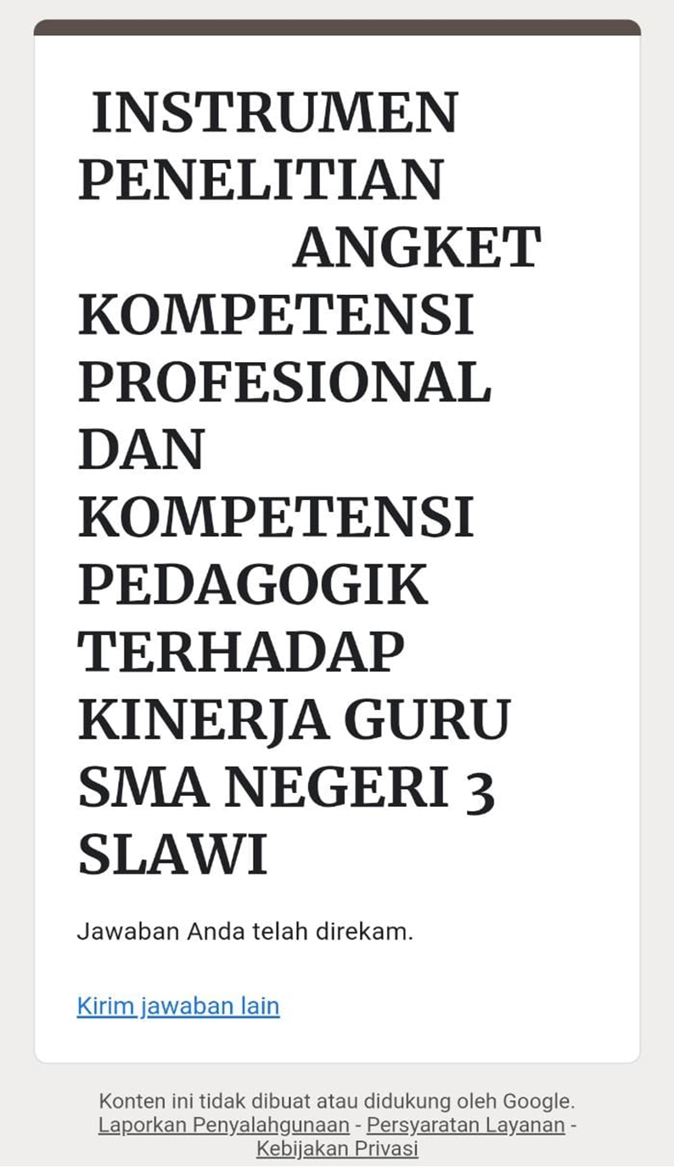

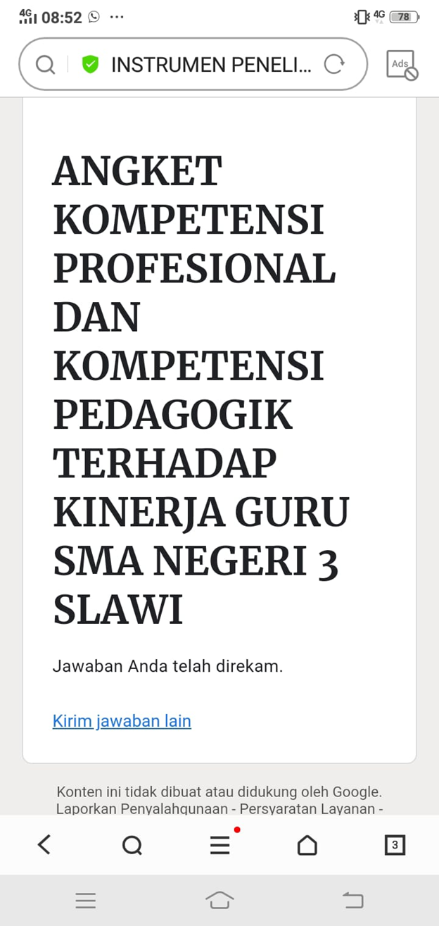

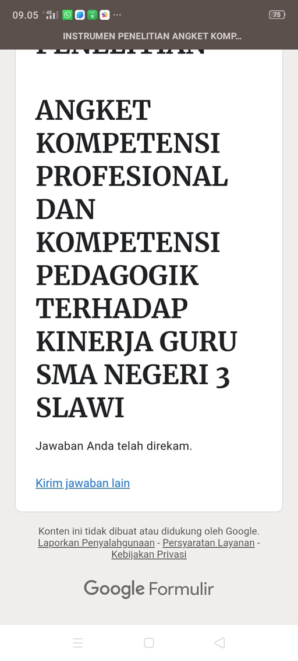

LAMPIRAN 13

DOKUMENTASI
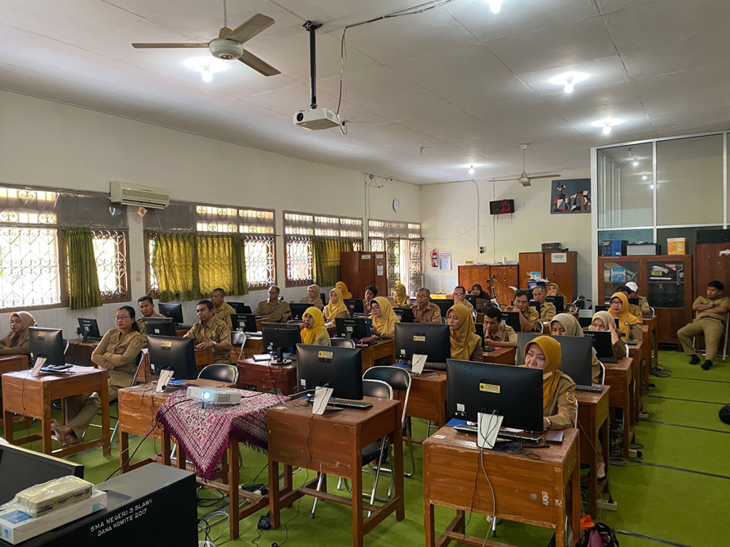
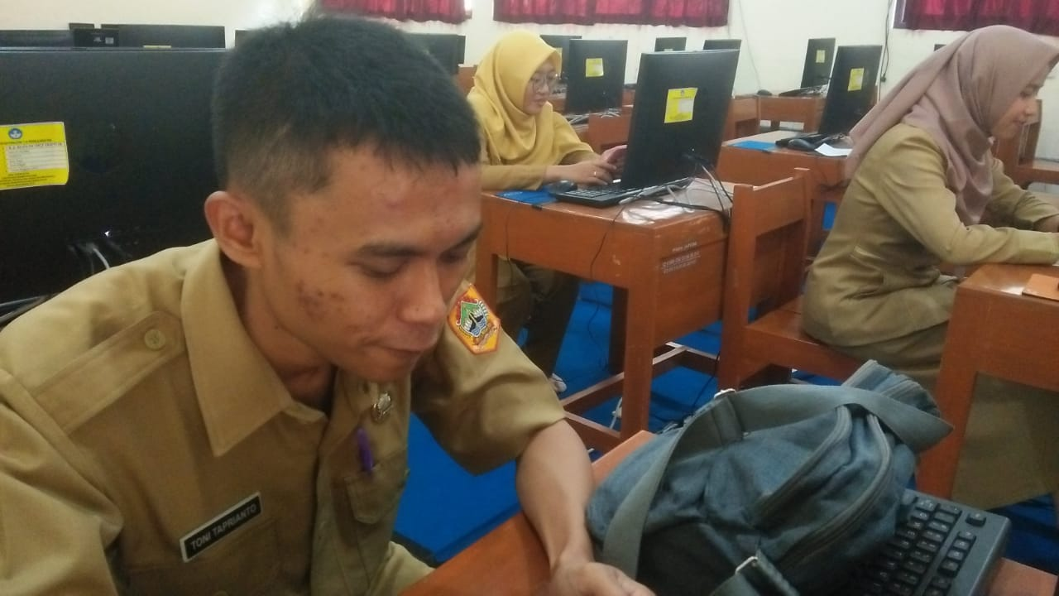

Lampiran 14
INSTRUMEN ANGKET PENELITIAN TERLAMPIR

